**(대시 보드)**

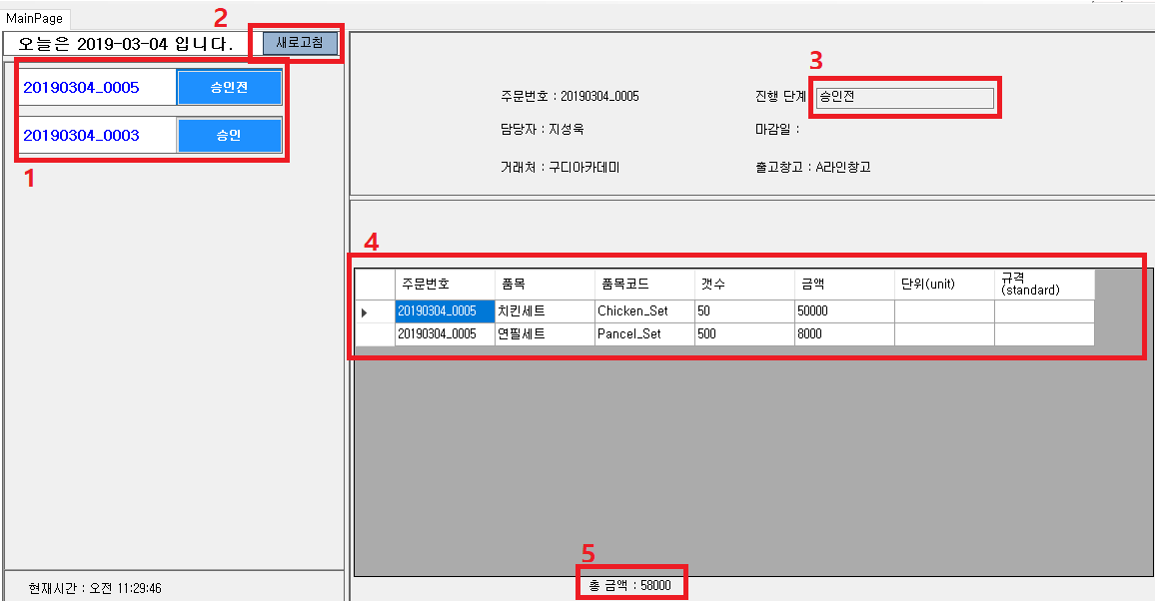

1. 현재 진행중인 모든 거래 정보를 보여줍니다.  
   - 거래 상태에 대한 ‘파란’ 버튼을 클릭할 경우 옆 화면에 상세 정보가 나타납니다.
2. 신규 거래가 생성되었다면, 해당 버튼을 클릭해 거래에 대해 갱신해 줍니다.
3. 선택한 거래의 진행 단계를 나타냅니다.  
   - 해당 박스 클릭 시 거래 상태 변경이 가능합니다.
4. 해당 거래의 상세한 품목이 나타납니다.
5. 해당 거래의 모든 품목의 총 금액이 나타납니다.

(주문 조회)

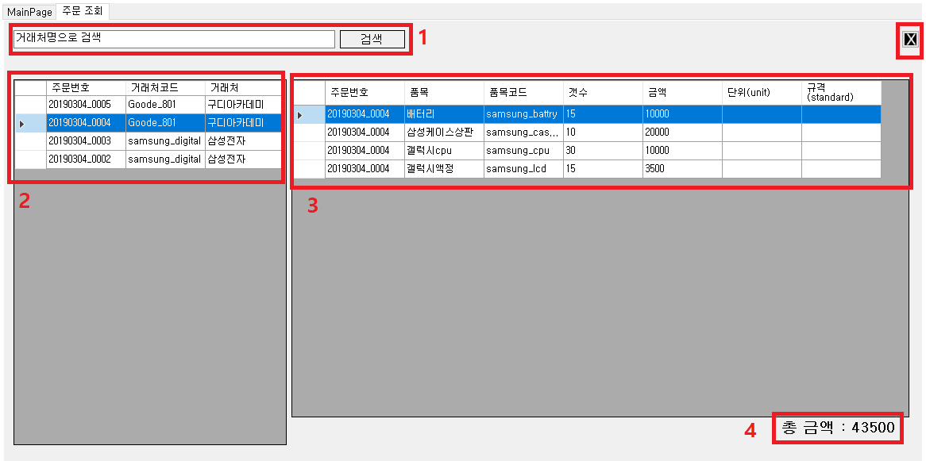

1. 해당 창에 키워드를 입력해 검색할 수 있습니다.
2. 첫 화면에는 모든 주문에 대한 목록이 나타납니다.  
   - 검색하였다면, 검색된 거래에 대한 정보가 나타납니다.
3. 검색된 주문에 대해 클릭한다면,  
   해당 주문의 상세 품목이 나타나게 됩니다.
4. 모든 주문의 품목에 대한 총 금액이 나타납니다.
5. X버튼은 해당 기능을 종료하는 역할을 합니다.

(품목 바코드 인쇄)

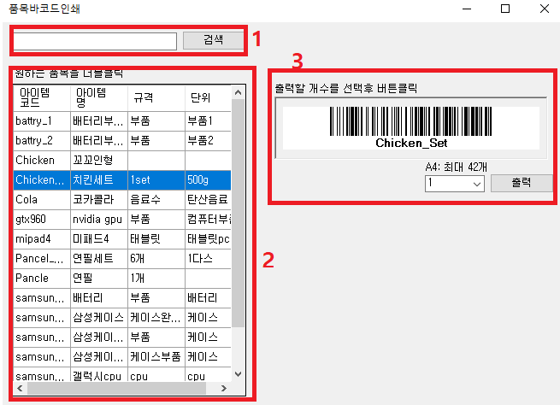

1. 해당 창에 검색 키워드를 입력 후 검색할 수 있습니다.
2. 처음 실행 시 모든 품목에 대한 정보가 나타나게 됩니다.  
   만약 검색했을 경우, 검색된 품목에 대해서만 나타나게 됩니다.
3. 2의 화면에서 품목을 클릭하면, 바코드가 만들어 집니다.
4. 출력을 원하는 개수 만큼을 입력하여 출력합니다.  
   * A4 용지 한 장당 최대 개수는 42개 입니다.

(머신 모니터링 클라이언트)

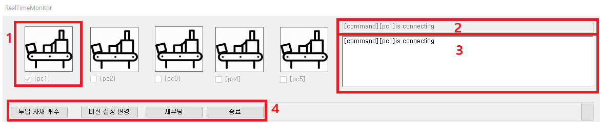

1. 해당 이름을 가진 머신 이 서버에 접속하면 해당 박스가 체크됩니다.  
   접속된 이후로 해당 머신 에 대한 명령어 하달이 가능합니다.
2. 서버의 신규 메시지를 나타냅니다. 해당 내역을 보고 현재 진행되고 있는 작업을 알 수 있습니다.
3. 2를 거친 모든 메시지를 보관하고있습니다.   
   모니터링 프로그램이 실행되고 서버에 전달된 모든 내용을 보여줍니다.
4. 접속된 머신 에 해당 버튼을 클릭 후 명령어를 전달합니다.  
   - 투입 자재 개수: 선택된 머신 에 투입된 모든 자재의 정보와 개수를 보여줍니다.  
   - 머신 설정 변경: 해당 머신 의 이름과, 서버의 IP를 변경할 수 있습니다.  
   - 재부팅: 선택된 머신 을 재 부팅 합니다.  
   - 종료: 선택된 머신 을 종료합니다.

(머신_클라이언트)

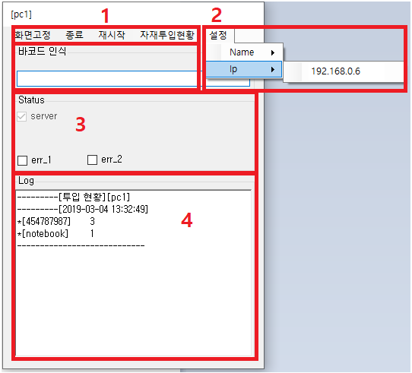

* 해당 프로그램은 머신 을 조작하기 위한 프로그램입니다.

1. 해당 머신 을 조작하기위한 메뉴입니다.  
   - 화면 고정: 해당 프로그램을 최상단에 고정합니다.  
   - 종료: 해당 프로그램(머신)을 종료합니다.  
   - 재시작: 해당 프로그램(머신)을 재시작 합니다.  
   - 자재투입현황: 해당 머신 에 투입된 자재에 대한 정보와 개수를 보여줍니다.
2. 해당 머신 의 설정 부분입니다.  
   - Name: 머신 의 이름을 보여주며, 변경이 가능합니다.  
   - IP: 머신 서버와 연결을 위한 IP보여주며, 변경이 가능합니다.
3. 현제 머신 의 상태를 보여줍니다.  
   - server: 머신 서버와 연결이 되어있는지를 나타냅니다.  
   - 현재 머신 에 오류가 발생했다면 체크됩니다.
4. 머신 의 상태에 대해 보여주는 로그를 나타냅니다.

* 시스템 이행 점검표

|  |  |  |
| --- | --- | --- |
| 이행 점검 목록 | 이유 | 체크 |
| MS OFFice가 설치 되어있는지 | 문서 작성을 위함 | O |
| OS가 Windows 인지 | 프로그램동작 위함 | O |
| .Net Framwork가 설치되어 있는지 | 본 프로그램은 닷넷 환경에서 동작합니다. | O |
| 서버 클라이언트가 실행 되어있는지 | 서버가 동작해야 올바른 동작이 이루어집니다. | O |
| 머신 클라이언트의 IP가 서버와 일치하는지 | 서버의 IP와 일치해야 합니다 | O |
| 바코드 스캐너가 동작하는지 | 바코드 인식을 위해선 바코드 스캐너가 필요합니다. | O |